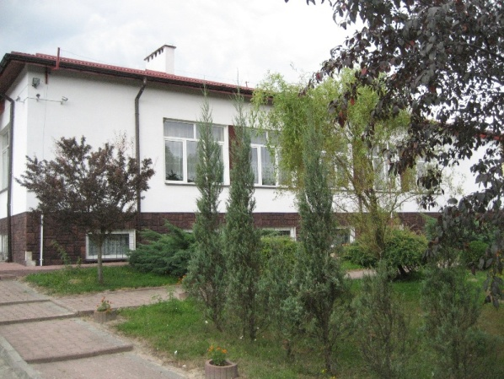

Na podstawie wywiadu środowiskowego ustalono, że w 1919 roku funkcjonowała w Wojciechowie szkoła z klasami I - IV, która mieściła się w jednej izbie u gospodarza Jana Jaty.

W latach 1925-1939 istniało 5 klas, a kierownictwo pełnił pan Żarski. Nauka odbywała się w wynajętych pomieszczeniach.

W 1928 roku zamożny gospodarz Wojciechowa pan Józef Motłoch pobudował dość obszerne pomieszczenia szkolne, w których wraz z żoną podjęli się sprzątania i palenia w piecach.

Po wyzwoleniu do 1952 roku istniały klasy I – IV, w których pracowało trzech nauczycieli. Od roku szkolnego 1959/60 kierownictwo przejął pan Edmund Grzybowski. Była to wówczas szkoła z klasami I – VII do 1966 roku.

W roku szkolnym 1966/67 utworzono przy szkole klasę ósmą, ogółem uczyło się 71 uczniów. Lekcje odbywały się w wynajętych pomieszczeniach u gospodarzy: p. Wnuczka, p. Lenarta, p. Gębali, p. Wieleby oraz w budynku pana J. Motłocha przejętego na rzecz Skarbu Państwa na mocy postanowienia Sądu Powiatowego w Kraśniku z dnia 21 listopada 1960 roku.

W 1975 roku nastąpiła regionalizacja sieci szkół i w Wojciechowie zlikwidowano klasy IV – VII, gdyż były złe warunki lokalowe. Uczniowie starszych klas dojeżdżali autobusem szkolnym do Zbiorczej Szkoły Gminnej w Polichnie. Kierownikiem punktu został pan E. Grzybowski do 1980 roku. Jako następca kierownictwo objęła nauczycielka pani Janina Białek. Punkt filialny istniał do 1986 roku.

Z dniem 1 września 1986 roku placówka ponownie otrzymała samodzielność organizacyjną jako szkoła podstawowa w Wojciechowie z klasami 0 – III, a dyrektorem została pani J. Białek.

W latach 1989 – 1992 podwyższono stopień organizacyjny szkoły do klasy IV – VI. W roku szkolnym 1995/96 utworzono siódmą klasę, a w następnym roku szkolnym utworzono oddział klasy ósmej.

Niezwykle uciążliwe warunki lokalowe szkoły od pierwszych dni jej funkcjonowania były inspiracją do poszukiwania nowych rozwiązań. W 1959 roku został powołany Komitet Budowy Szkoły na wniosek kierownika placówki p. Józefa Zarzyckiego, który wysunął propozycję podjęcia budowy szkoły w czynie społecznym, nawiązując do hasła „1000 szkół na 1000 – lecie państwa”.

W związku z tym mieszkańcy Wojciechowa rozpoczęli zbiórkę pieniędzy na wykup placu pod budowę szkoły. Początkowo składka wynosiła 50 zł z 1 ha, potem 20 zł z 1 ha. Trójki komitetowe chodząc kolejno do gospodarzy gromadziły środki na ten szlachetny cel. Fundusze na rzecz budowy szkoły pozyskiwano również z organizowanych zabaw i loterii. Członkowie Gminnej Spółdzielni przeznaczyli na budowę szkoły dywidendy. Do akcji społecznej włączona była również młodzież szkolna. Uczniowie zbierali złom, dokonywali co miesięcznych wpłat na rzecz budowy szkoły. Organizowano również przedstawienia szkolne pod kierunkiem pani Marii Grzybowskiej oraz „zbiórkowe niedziele”. Ze zgromadzonych środków miejscowego społeczeństwa zakupiono działkę pod budowę szkoły w 2 etapach.

I część o powierzchni 0,28 ha za 25000zł dnia 01.11.1964 roku od Marii Kamińskiej zamieszkałej w Gdańsku.

II część o powierzchni 0,28 ha za 25000 zł dnia 05.03.1966 roku od Franciszka Wnuczka zamieszkałego w Gdańsku.

Powyższy Komitet Budowy działał w porozumieniu z ówczesnym kierownikiem szkoły panem E. Grzybowskim do 1969 roku. Gdy „plac budowy” zakupiono okazało się, że budowa szkoły w czynie społecznym nie jest możliwa do zrealizowania. W związku z tym zaniechano dalszych prac w tym zakresie.

Następny Komitet Budowy powstał dopiero w 1987 roku z przewodniczącym panem Mirosławem Torbą. Przygotowano pierwsze dokumenty związane z budową szkoły.

Ożywienie dalszych prac nastąpiło w 1991 roku po utworzeniu kolejnego Komitetu Budowy, którego przewodniczącym został pan Wiesław Dziuba.

W związku z utworzeniem nowych oddziałów przy szkole w latach 1989 – 92 pogorszyły się znacznie warunki lokalowe szkoły. Wynajęto dodatkowe pomieszczenia od gospodarzy pana B. Zięby i pana J. Krzysztonia. Po wielu spotkaniach środowiskowych oraz uzgodnieniach z władzami Kuratorium Oświaty w Tarnobrzegu i Gminy Szastarka na czele z panem wójtem Ryszardem Dudkiem zapadła decyzja o budowie nowej szkoły w Wojciechowie, którą rozpoczęto w 1992 roku. Stara szkoła z 1982 roku chyliła się ku rozpadowi. Mieściły się w niej zaledwie 3 sale lekcyjne, pokój nauczycielski, kancelaria i wąski korytarz służący jednocześnie za szatnię.

Zajęcia lekcyjne odbywały się w krytycznych warunkach, także w pokoju nauczycielskim, korytarzu, przy dobrej pogodzie na dworze.

Wiosną 1992 roku zostały wykonane pierwsze prace społeczne: transport materiałów i roboty ziemne.

Pierwszy wykonawca pan J. Bożek z Wojciechowa wraz ze swoją ekipą wymurowali podpiwniczenie budynku. Dalej budowę kontynuowała firma pana Pawła Króla ze Słodkowa wraz z brygadą, która po podpisaniu umowy dnia 02.07.1993 roku wybudowała całą kondygnację naziemną.

Od 04.10.1993 roku prace budowlane przy szkole przejęła firma pana Mieczysława Dyjacha ZPBH ”Budmet” z Janowa Lubelskiego, dokonując poprawek w części naziemnej.

Roboty ciesielskie wraz z pokryciem dachu i blacharką od 05.06.1993 roku prowadzili panowie Ryszard Koński i Dariusz Serwatka z Wojciechowa.

21.06.1994 roku budowę przejął Zakład Remontowo – Budowlany w Janowie Lubelskim pod kierownictwem pani Wiesławy Barankiewicz prowadząc roboty wykończeniowe. Na zlecenie tej firmy elewację budynku wykonał p. Z. Białkowski. SKR w Polichnie wykonała i zmontowała elementy ogrodzenia i balustrady oraz niwelację terenu wokół budynku. Od maja 1994 roku prace elektryczne prowadzili: panowie Antoni Startek i Henryk Jachura z Kraśnika. Wykonali instalację elektryczną wewnętrzną i zewnętrzną budynku.

Firma „Nowex” ze Stalowej Woli wykonała kotłownię ekologiczną i roboty wodno - kanalizacyjne. Prace te trwały od kwietnia 1995 roku do 30.08.1996 roku.

Drogi dojazdowe tj. zatoczkę i chodniki wykonała firma p. Baraniewicz. Dnia 15.09.1996 roku nowo wybudowaną i wyposażoną placówkę oświatową oddano do użytku. W związku z niewielką liczbą uczniów w 2001 roku postanowiono zamknąć szkołę. Jednak na skutek zapobiegliwości rodziców z dniem 1 września 2001r. placówka oświatowa została przejęta przez **Stowarzyszenie na Rzecz Ekorozwoju Wsi Wojciechów**, które dba o to, by nauka była w niej dalej kontynuowana.

5 października 2002 roku odbyła się uroczystość odsłonięcia i poświęcenia tablicy pamiątkowej z imieniem patrona szkoły. Od 14 października 2004 roku nasza szkoła ma własny sztandar, na którym widnieje wizerunek naszego patrona św. Faustyny Kowalskiej.

